«BSO/Kopfzeile neu Mainz.doc»  «SDV/Anschrift (Einzelanschrift)» | Kanzlei Mainz-Hechtsheim  Lise-Meitner-Str. 11, 55129 Mainz  Tel.: +49 6131 95921-0  Fax: +49 6131 95921-99  Mail: mail@patrikluzius.de  Web: www.patrikluzius.de
MAHNUNG und RATENZAHLUNGSVEREINBARUNG

«SDV/Briefanrede»

ich erinnere Sie nun nochmals an die vollständige Begleichung der folgenden Rechnung/en:
Nicht gezahlter Rg.-Betrag: ? EUR + 10,00 EUR Mahngebühren = ? EUR

Meine Bankverbindung:
Bank:
BLZ:
Konto-Nr.
BIC:
IBAN:

Ich biete Ihnen folgende Ratenzahlungsvereinbarung des oben genannten Betrages an, mit der nachfolgenden Regelung wäre ich einverstanden:

Ratenzahlungsvereinbarung, die Sie überweisen oder bar zahlen können:
Ihr 1. Zahlungstermin: ?? EUR am ??
Ihr 2. Zahlungstermin: ?? EUR am ??
Ihr 3. Zahlungstermin: ?? EUR am ??
Ich bitte Sie wirklich um die Einhaltung dieser Vereinbarung!!!

Ich weise Sie bereits jetzt darauf hin, dass die Forderung mit einem Zinssatz von ?% für Verbraucher (Privatpersonen) bzw. ?% für Unternehmen ab dem Tag der Fälligkeit verzinst wird. Die Forderung war nach BGB spätestens einen Monat nach Rechnungsdatum zur Zahlung fällig.
Falls Sie weitere Fragen haben, stehen wir Ihnen gerne jederzeit zur Verfügung, herzlichen Dank.

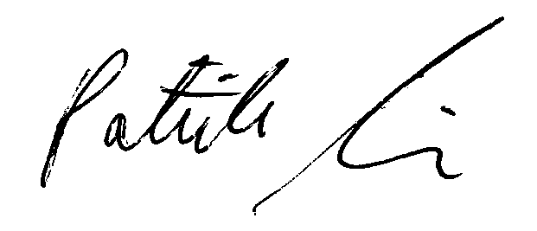
Mit freundlichen Grüßen

Patrik Luzius
Steuerberater
Dipl. Betriebswirt (FH) Anlagen: wie im Schreiben erwähnt

Besuchen Sie auch unsere informative Homepage: www.patrikluzius.de

